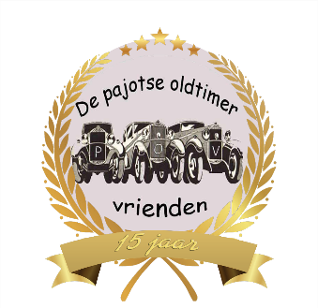 Beste Oldtimervrienden,

Het voorjaar 2020 zou, dank zij dat griepje uit China, een herinnering in ons geheugen blijven en eens voorbij zou het leven normaal heropstarten!
Intussen bleef de hoop op een actief najaar aanwezig en onze organisatoren waren zeer druk in de weer. Mooie bezienswaardigheden werden opgezocht, afspraken werden gemaakt, garage-dealers gecontacteerd, foodtrucks werden besteld en roadbooks in detail voorbereid. Dit alles binnen de beperkingen van de geldende Corona-maatregelen en met het doel er toch nog een aangename uitstap van te maken.
De opflakkering van het Corona-virus, vooral te wijten aan een niet verantwoordelijk gedrag van bepaalde groepen en organisaties, heeft er echter toe geleid dat onze virologen en regering opnieuw vrij drastische maatregelen moesten nemen.
Om onze vereniging en onszelf niet in strijd te brengen met de nieuwe maatregelen, zoals samenscholingsverbod, beperking van aantal deelnemers, verbod van doorgang in bepaalde gemeentes en dergelijke, zien wij ons met pijn in het hart genoodzaakt om alle ritten tot het eind van dit werkjaar op te schorten.
Alle voorbereidend werk is echter niet voor niets geweest. De geplande ritten zullen zeker hun plaatsje vinden in de kalender van het volgend boeiend werkjaar.
Alle deelnemers zullen zo snel als mogelijk de reeds gestorte inschrijvingsgelden teruggestort krijgen.
We rekenen op jullie begrip en blijven de situatie aandachtig opvolgen.
Hou het veilig in “uw kot”, geef een goed onderhoud aan uw oldtimer, vergeet de technische controle niet, en vooral : BLIJF GEZOND

Het bestuur

